

Инвестиционный паспорт
Плюсского района Псковской области

1.Промышленность

1.1.Промышленные виды экономической деятельности, представленные в Плюсском районе (основные предприятия).
Таблица 1.1
Вид экономической деятельности | Количество организаций, ед. | Объем продукции, млн.руб.  (на 01.01.2024г)
Производство ,передача и распределение пара и горячей воды, распределение воды для питьевых и промышленных нужд, сбор и обработка сточных вод | 1 | 49,0

1.2. Текущее состояние и перспективы развития крупных промышленных предприятий Плюсского района.
Таблица 1.2
Наименование, местонахождение субъекта экономической деятельности, контактные данные (тел.,факс,е-mail) | Среднесписочная численность работников | Виды деятельности | Объем продукции  ,млн.руб. (на 01.01.2024г) | Ассортимент выпускаемой продукции | Рынки сбыта | Перспективы развития предприятия
МП «ПлюссаТеплоРесурс»  Р.п.Плюсса, ул.Комсомольская д.11а  (фактический адрес р.п.Плюсса, ул.Ленина д.4)  8(81133)21882  mpplussateploresurs@gmail.com | 78 | Производство пара и горячей воды ; | 49,0 | Теплоэнергия  С 01.11.2023г.:  Водоснабжение  Водоотведение | Плюсский район  р.п.Плюсса  р.п.Заплюсье  дер.Андромер  с.Ляды  д.Нежадово
  Забор и очистка
  воды для
  питьевых и
  промышленных
  нужд

1.3. Меры поддержки, оказываемые Администрацией Плюсского района производителям, с целью увеличения объемов промышленного производства в районе.

2.Сельское хозяйство
2.1. Основные отрасли сельского хозяйства в районе. Объемы производства.
Таблица 2.1
Отрасль сельского хозяйства | Количество организаций, ед. | Объем продукции, на 01.01.2024г млн.руб.
Животноводство | 1 | 3,32
Птицеводство | 3 | 19,8
Переработка молока | 1 | 27,24
Растениеводство | 1 | 0,01

2.2. Текущее состояние и перспективы развития крупных сельскохозяйственных предприятий района.
Таблица 2.2
Наименование местонахождение субъекта экономической деятельности, контактные данные (тел. факс) | Среднесписочная численность работающих | Объем продукции млн.руб. (на 01.01.2024г. | Виды производимой продукции | Рынки сбыта | Перспективы развития предприятий
ООО «Молочный завод -Ляды» с.Ляды  8(81133) | 6 | 6,72 | Производство молочных продуктов (творог, сметана, масло) | Псковская обл. Ленинградская обл. | Качественная продукция
К(Ф)Х Кравцов А.С. | 1 | 0,02 | Мясное животноводство | Псковская обл. Ленинградская обл. | Экологически чистая продукция
ООО АПК  «Северопсковский»  8(81133) | 7 | 19,8 | Выращивание молодняка птицы | Псковская обл. Ленинградская обл., Витебская и др.области | Спрос на молодняк птицы
ИП Глава КФХ Окунчаев Л.Ш. | 1 | 0,00 | Мясо баранины, говядины, молочная продукция | Псковская обл. Ленинградская обл. | Экологически чистая продукция (освоение гранда)
Глава КФХ Артемова Н.Н. | 3 | 2,0 | Откорм бычков | Ленинградская обл. | Экологически чистая продукция
ООО «АгроИнвест» | 1 | 0,01 | Выращивание зерновых | Псковская обл. Ленинградская обл. | Экологически чистая продукция
КФХ Абдуллаева Т.О. | 2 | 1,3 | Молочное животноводство, овцеводство | Псковская обл. Ленинградская обл. | Экологически чистая продукция
ИП Каленский С.И. | 4 | 20,52 | Производство молочных продуктов (творог, сметана) | Псковская обл. Ленинградская обл. | Качественная продукция, большой спрос

2.3. Меры поддержки, оказываемые Администрации Плюсского района с/х производителям, с целью увеличения объемов производства с/х продукции в районе.
Привлечение инвесторов в район.
3.Транспортно-логистический сектор
3.1. Текущее состояние и перспективы развития крупных предприятий, работающих в транспортно-логистическом секторе экономики.
Таблица 3.1
Наименование местонахождение субъекта экономической деятельности, контактные данные (тел. факс) | Среднесписочная численность работающих | Объем продукции млн.руб. (на 01.01.2024г. | Виды производимой продукции | Рынки сбыта | Перспективы развития предприятий
- | - | - | - | - | -
3.2.Меры поддержки, оказываемые Администрацией Плюсского района предприятиям, действующим в секторе транспортно- логистических услуг- нет.

4.Туристический сектор
4.1 На территории Плюсского района расположены Музей Римского- Корсакова, Вечаша, Лог и Краеведческий музей Заянье., Храм Николая Чудотворца.
Таблица 4.1
Наименование и место нахождения объекта | Краткое описание
ЛОГ, дер..Лосицы Плюсского района ,  тел.2-62-09 | Барская усадьба,  Деревянное здание которому 200 лет.
Краеведческий музей, «Заянье» ,д..Заянье, Плюсского района, тел.2-75-43 | Краеведческий музей
Музей Усадьба Николая Андреевича Римского –Корсакова, Вечаша., д.Любенск, тел. 8 (81133) 2-15-53, 2-12-53 | Усадебный дом с с воссозданной экспозицией  Парк вторая половина девятнадцатого века  Вечаша – Усадьба Огоревой, Парк – дача Римского-Корсакова

4.2. Текущее состояние и перспективы развития предприятий, работающих в сфере туризма.
Таблица 4.2
 | Наименование, местонахождение экономической деятельности | Среднесписочная численность работников | Виды предоставляемых  услуг | Целевые группы потребителей (товаров, работ, услуг) | Перспективы развития предприятия
Гостиницы и иные средства размещения | МУП «Комфорт»  р.п.Плюсса,  ул.Ленина,23 | 10 | Размещение проживания в гостинице | Командировочные

5. Связь
5.1. ОАО «Ростелеком» Псковский филиал.
5.2. ФГУП «Почта России», ОАО Мегафон, МТС,Теле-2, Билайн.
5.3. Доступ в сети Интернет: проводной -ОАО «Ростелеком» Псковский филиал, беспроводные- МТС, Мегафон, Теле-2, Билайн.

6. Правовое регулирование отношений, связанных с инвестиционной деятельностью в муниципальном образовании

6.1 Условия и порядок предоставления земельных участков для осуществления инвестиционной деятельности (собственность, аренда).
Предоставление земельных участков осуществляется в соответствии со ст.10 Федерального закона от 24.07.2002г. № 101-ФЗ «Об обороте земель сельскохозяйственного назначения», ст.39.3, ст.39.6, ст.39.11,ст. 39.12, ст. 39.13 Земельного кодекса РФ .
Предоставление земельных участков в собственность осуществляется путем проведения аукциона.
Порядок предоставления земельных участков путем проведения аукциона:
1) Проведение работ по формированию земельного участка;
2) Принятие решения о проведении аукциона по продаже земельного участка, либо по продаже права на заключение договора аренды такого земельного участка;
3) Подготовка и публикация извещения о проведении аукциона (или об отказе в их проведении);
4) Прием заявок и документов от заявителей, регистрация заявок в журнале приема заявок;
5) Принятие решения о признании заявителей участниками аукциона или об отказе в допуске к участию в аукционе и уведомление заявителей о принятом решении;
6) Определение победителя аукциона и оформление протокола о результатах аукциона;
7) Подготовка и публикация информации о результатах аукциона;
8) Подготовка проекта договора купли- продажи либо аренды земельного участка;
9) Подписание договора купли- продажи либо аренды земельного участка по результатам аукциона;
10) Государственная регистрация договора купли-продажи земельного участка в соответствии с Федеральным законом от 13.07.2015г. № 218-ФЗ «О государственной регистрации недвижимости».

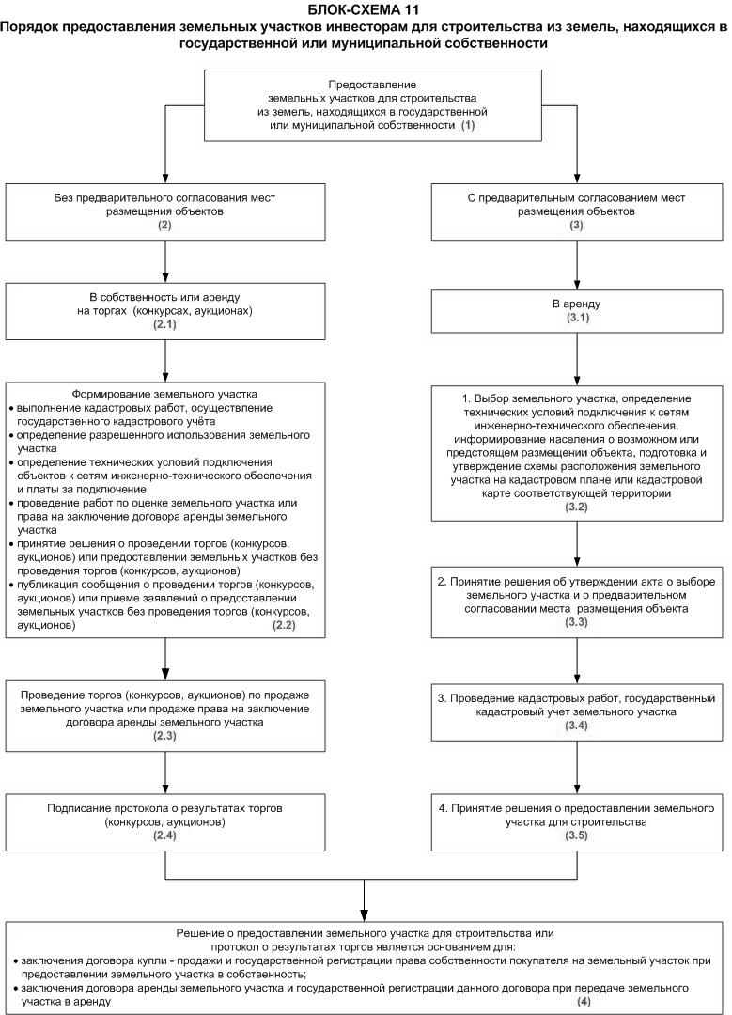

6.2 Условия и порядок получения разрешения на строительство объекта.
Получение разрешение на строительство осуществляется в соответствии со ст.51 Градостроительного кодекса Российской Федерации от 29.12.2004г. №190-ФЗ.

Для получения разрешения в целях строительства, реконструкции, капитального ремонта объекта капитального строительства (кроме ИЖС) застройщику необходимо представить: заявление

к нему прилагаются

1) правоустанавливающие документы на земельный участок;

2) градостроительный план земельного участка;

3) материалы, содержащиеся в проектной документации:

а) пояснительная записка;

б) схема планировочной организации земельного участка, выполненная в соответствии с градостроительным планом земельного участка, с обозначением места размещения объекта капитального строительства, подъездов и проходов к нему, границ зон действия публичных сервитутов, объектов археологического наследия;

в) схема планировочной организации земельного участка, подтверждающая расположение линейного объекта в пределах красных линий, утвержденных в составе документации по планировке территории применительно к линейным объектам;

г) схемы, отображающие архитектурные решения;

д) сведения об инженерном оборудовании, сводный план сетей инженерно-технического обеспечения с обозначением мест подключения проектируемого объекта капитального строительства к сетям инженерно-технического обеспечения;

е) проект организации строительства объекта капитального строительства;

ж) проект организации работ по сносу или демонтажу объектов капитального строительства, их частей;

4) положительное заключение государственной экспертизы проектной документации

положительное заключение государственной экологической экспертизы проектной документации в случаях, предусмотренных частью 6 статьи 49 настоящего Кодекса;

(в ред. Федерального закона от 18.12.2006 N 232-ФЗ)

5) разрешение на отклонение от предельных параметров разрешенного строительства, реконструкции (в случае, если застройщику было предоставлено такое разрешение в соответствии со статьей 40 настоящего Кодекса);

6) согласие всех правообладателей объекта капитального строительства в случае реконструкции такого объекта.

6.2решение общего собрания собственников помещений в многоквартирном доме, принятое в соответствии с жилищным законодательством в случае реконструкции многоквартирного дома, или, если в результате такой реконструкции произойдет уменьшение размера общего имущества в многоквартирном доме, согласие всех собственников помещений в многоквартирном доме;

7)копия свидетельства об аккредитации юридического лица, выдавшего положительное заключение негосударственной экспертизы проектной документации, в случае, если предоставлено заключение негосударственной экспертизы проектной документации;

8) документы, предусмотренные законодательством Российской Федерации об объектах культурного наследия, в случае, если при проведении работ по сохранению объекта культурного наследия затрагиваются конструктивные и другие характеристики надежности и безопасности такого объекта.

В целях строительства, реконструкции, капитального ремонта объекта индивидуального жилищного строительства застройщик направляет в уполномоченные на выдачу разрешений на строительство заявление о выдаче разрешения на строительство. К указанному заявлению прилагаются следующие документы:

1) правоустанавливающие документы на земельный участок;

2) градостроительный план земельного участка;

3) схема планировочной организации земельного участка с обозначением места размещения объекта индивидуального жилищного строительства.

Блок-схема
последовательности действий по выдаче разрешения на строительство (реконструкцию) для объектов капитального строительства
Прием, проверка и регистрация заявления и комплекта документов

Документы соответствуют предъявляемым требованиям
Документы не соответствуют предъявляемым требованиям

Уведомление заявителя о необходимости устранения нарушений в оформлении заявления и (или) предоставления отсутствующих документов
Рассмотрение заявления и комплекта документов. Принятие решения
Положительное решение
Отрицательное решение

Принятие решения администрации об отказе в выдаче разрешения на строительство (реконструкцию) для объектов капитального строительства

Подготовка и выдача оформленного разрешения

Направление уведомления об отказе в выдаче разрешения на
строительство (реконструкцию) для объектов капитального строительства

6.3 Порядок получения разрешения на ввод в эксплуатацию законченного строительством объекта осуществляется в соответствии со ст.55 Градостроительного кодекса Российской Федерации от 29.12.2004года №190-ФЗ.

Для ввода объекта в эксплуатацию застройщик обращается в Администрацию района с заявлением «о выдачи разрешения на ввод в эксплуатацию»

3. К заявлению о выдаче разрешения на ввод объекта в эксплуатацию прилагаются следующие документы:

1) правоустанавливающие документы на земельный участок;

2) градостроительный план земельного участка;

3) разрешение на строительство;

4) акт приемки объекта капитального строительства (в случае осуществления строительства, реконструкции, капитального ремонта на основании договора);

5) документ, подтверждающий соответствие построенного, реконструированного, отремонтированного объекта капитального строительства требованиям технических регламентов и подписанный лицом, осуществляющим строительство;

6) документ, подтверждающий соответствие параметров построенного, реконструированного, отремонтированного объекта капитального строительства проектной документации, в том числе требованиям энергетической эффективности и требованиям оснащенности объектов капитального строительства приборами учета используемых энергетических ресурсов, и подписанный лицом, осуществляющим строительство (лицом, осуществляющим строительство, и застройщиком или заказчиком в случае осуществления строительства, реконструкции, капитального ремонта на основании договора), за исключением случаев осуществления строительства, реконструкции, капитального ремонта объектов индивидуального жилищного строительства;

7) документы, подтверждающие соответствие построенного, реконструированного, отремонтированного объекта капитального строительства техническим условиям и подписанные представителями организаций, осуществляющих эксплуатацию сетей инженерно-технического обеспечения (при их наличии);

8) схема, отображающая расположение построенного, реконструированного, отремонтированного объекта капитального строительства, расположение сетей инженерно-технического обеспечения в границах земельного участка и планировочную организацию земельного участка и подписанная лицом, осуществляющим строительство (лицом, осуществляющим строительство, и застройщиком или заказчиком в случае осуществления строительства, реконструкции, капитального ремонта на основании договора);

9) заключение органа государственного строительного надзора (в случае, если предусмотрено осуществление государственного строительного надзора) о соответствии построенного, реконструированного, отремонтированного объекта капитального строительства требованиям технических регламентов и проектной документации, в том числе требованиям энергетической эффективности и требованиям оснащенности объекта капитального строительства приборами учета используемых энергетических ресурсов, заключение государственного экологического контроля в случаях, предусмотренных частью 7 статьи 54 настоящего Кодекса.

10)документ, подтверждающий заключение договора обязательного страхования гражданской ответственности владельца опасного объекта за причинение вреда в результате аварии на опасном объекте в соответствии с законодательством Российской Федерации об обязательном страховании гражданской ответственности владельца опасного объекта за причинение вреда в результате аварии на опасном объекте;

11)акт приемки выполненных работ по сохранению объекта культурного наследия, утвержденный соответствующим органом охраны объектов культурного наследия.

Блок-схема
последовательности действий по выдаче разрешения на ввод в эксплуатацию
для объектов капитального строительства
Прием, проверка и регистрация заявления и комплекта документов

Документы соответствуют предъявляемым требованиям
Документы не соответствуют предъявляемым требованиям

Уведомление заявителя о необходимости устранения нарушений в оформлении заявления и (или) предоставления отсутствующих документов
Рассмотрение заявления и комплекта документов. Принятие решения
Положительное решение
Отрицательное решение

Подготовка и выдача оформленного разрешения
Принятие решения администрации об отказе в выдаче разрешения на ввод в эксплуатацию для объектов капитального строительства

Направление уведомления об отказе в выдаче разрешения на ввод в эксплуатацию для объектов капитального строительства

6.4 Информация об организациях и учреждениях, принимающих участие в выдаче технических условий на заключение объекта к сетям инженерного обеспечения.
- Многофункциональный центр (МФЦ Мои документы), адрес: Псковская область, Плюссий район, п. Плюсса, ул. Горная д.3;
- ОАО «Северо – Западный Телеком» Псковский филиал, адрес: Псковская область, г. Псков, ул. Ленина, д.17;
- ООО «МРСК Северо –Запада «Псковэнерго», адрес : Псковская область, г. Псков, ул. Индустриальная, д.10;

6.5. Информация о ставках арендной платы за землю на территории района и документы, их регламентирующие:
Размер арендной платы земельного участка на территории МО «Плюсский район» определен на основании решения Собрания депутатов Плюсского района Псковской области от 01.03.2018г. № 7. Размер арендной платы за земельные участки, предназначенные для производственной деятельности (п.18 «Прочие земельные участки»), составляет 5,0% от кадастровой стоимости земельного участка в год.

6.6. Должностные лица и специалисты, курирующие инвестиционную деятельность в муниципальном образовании Плюсский район.
Павлова Ольга Михайловна – Заместитель Главы администрации Плюсского района по экономическим вопросам.
Председатель комитета по экономическому развитию и имущественным отношениям администрации Плюсского района –Минаева Екатерина Викторовна.

7.Инвестиционные программы, реализуемые на территории МО «Плюсский район»
В МО «Плюсский район» инвестиционных программ нет.

8.Предложений по инвестиционным проектам нет.

9.Свободные земельные участки и производственные здания (сооружения) под реализацию инвестиционных проектов
Таблица 9
Адрес | Площадь, кв.м | Категория/собственник | Цели использования | Инженерная инфраструктура |  |  | Здания, сооружения | Удаленность от автомагистралей и дорог/ железной дороги
 |  |  |  | Эл.нергия | Водоснабжение | Газ | Здания, сооружения | Удаленность от автомагистралей и дорог/ железной дороги
Псковская обл., Плюсский район, п.Плюсса, ул.Молодежная  60:16:0010211:38 | 12778,0 | земли населенных пунктов/муниципальная собственность | Производственная деятельность | да | нет | нет | нет | 20,0 км от федеральной трассы СПб-Киев, 5,0 км от ж.д п.Плюсса
Псковская обл., Плюсский район, п.Плюсса, ул.Железнодорожная  60:16:0010402:17 | 15156,0 | земли населенных пунктов/муниципальная собственность | Производственная деятельность | да | нет | нет | нет | 20,0 км от федеральной трассы СПб-Киев, жел.дорога проходит вдоль участка
Псковская обл., Плюсский район, Запольская волость, д.Малые Льзи  60:16:0045001:56 | 50000,0 | земли поселения/муниципальная собственность | Производственная деятельность | да | нет | нет | нет | Расположен вдоль федеральной трассы СПб-Киев, 20,0 км от жел.дороги в п.Плюсса
Псковская обл., Плюсский район, п.Плюсса, ул.Победы д.46  60:16:0010104:6 | 20292,0 | земли населенных пунктов/муниципальная собственность | Под производственной базой | да | да | нет | Нежилые здания: контора, профилакторий, мастерские, котельная) | Расположен вдоль региональной дороги Заполье-Гдов в границах рп.Плюсса

10. Документы территориального планирования и градостроительного зонирования
Наименования нормативно-правовых актов, утверждающих документы территориального планирования (градостроительного зонирования), места размещения данных НПА- http://fgis.vinregion.ru/fgis:
Плюсский район:
- Решение Собрания депутатов Плюсского района от 04.10.2012г. № 42 «Об утверждении схем территориального планирования Плюсского района Псковской области»
Сельское поселение «Запольская волость»:
- Решение Собрания депутатов сельского поселения «Запольская волость» второго созыва от 27.12.2012г. № 62 «Об утверждении Генерального плана муниципального образования «Запольская волость»»
- Решение Собрания депутатов сельского поселения «Запольская волость» второго созыва от 27.12.2012г. № 63 «Об утверждении Правил землепользования, застройки муниципального образования «Запольская волость»»
- Решение Собрания депутатов сельского поселения «Запольская волость» второго созыва от 12.12.2014г. № 103 «Об утверждении изменений в Генеральный план муниципального образования «Запольская волость»»
- Решение Собрания депутатов сельского поселения «Запольская волость» второго созыва от 12.12.2014г. № 104 «О внесении изменений в Правила землепользования, застройки муниципального образования «Запольская волость»»
Сельское поселение «Лядская волость»:
- Решение Собрания депутатов сельского поселения «Лядская волость» от 29.12.2012г. № 65 «Об утверждении Правил землепользования, застройки муниципального образования «Лядская волость» принято на 23 очередной сессии Собрания депутатов сельского поселения «Лядская волость» второго созыва.
Сельское поселение «Плюсская волость»:
- Решение Собрания депутатов сельского поселения «Плюсская волость» от 27.12.2012г. № 23 «Об утверждении Генерального плана муниципального образования «Плюсская волость»» принято на 26-й внеочередной сессии Собрания депутатов сельского поселения «Плюсская волость» второго созыва.
- Решение Собрания депутатов сельского поселения «Плюсская волость» от 27.12.2012г. № 22 «Об утверждении Правил землепользования, застройки муниципального образования «Плюсская волость»» принято на 26-й внеочередной сессии Собрания депутатов сельского поселения «Плюсская волость» второго созыва.
Городское поселение «Заплюсье»:
- Решение Собрания депутатов городского поселения «Заплюсье» от 28.12.2012г. № 66 «Об утверждении Генерального плана муниципального образования «Заплюсье» принято на 16 сессии Собрания депутатов городского поселения «Заплюсье», второго созыва.
- Решение Собрания депутатов городского поселения «Заплюсье» от 28.12.2012г. № 67 «Об утверждении Правил Землепользования, застройки муниципального образования «Заплюсье» принято на 16 сессии Собрания депутатов городского поселения «Заплюсье», второго созыва
Городское поселение «Плюсса»:
- Решение Собрания депутатов городского поселения «Плюсса» от 06 декабря 2012г. № 67 «Об утверждении Правил землепользования и застройки муниципального образования «Плюсса» принято на 24-й внеочередной сессии Собрания депутатов городского поселения «Плюсса» второго созыва.
- Решение Собрания депутатов городского поселения «Плюсса» от 18 октября 2012г. № 65 «Об утверждении генерального плана муниципального образования «Плюсса» принято на 23-й очередной сессии Собрания депутатов городского поселения «Плюсса» второго созыва.

Приложение 2

Паспорт инвестиционной площадки

Местоположение (город, район): Россия, Псковская область, р.п.Плюсса, ул.Железнодорожная
Функциональное назначение: под производственной базой

1.Основные сведения о площадке:
1.1 Адрес места расположения | Псковская область,Плюсский р-н,  р.п.Плюсса, ул.Железнодорожная
1.2 Площадь (га) | 15156 кв.м=1,5 га
1.3 Удаленность, км
от центра муниципального образования | В центре р.п.Плюсса
от жилых зон | В жилой зоне
от автомагистрали федерального значения (название) | 20,0 км
от автомобильных дорог и подъездных путей (описать их состояние – покрытие и пр.) | 20,0 м от региональной дороги, а/ф бетон.
от железной дороги (наличие подъездных путей (указать собственника), расстояние до станции – название) | Ж/д проходит вдоль участка

2.Характеристика инженерной инфраструктуры:
Вид  инфраструктуры | Единица измерения | Значение | Описание:  название питающего центра, расстояние до ближайшего источника подключения
Электроэнергия | кВт  кВ |  | электролиния
Водоснабжение | m³ /год
Канализация | m³ /год
Газ | m³ /час
Пар | Бар
Отопление | Гкал/час
Котельная установка | кВт
Очистные сооружения | m³ /год

3. Предложения по использованию площадки:
3.1 -
3.2 -
3.3 -
4. Основные параметры расположенных на площадке зданий и сооружений:
Наименование здания/сооружения | Площадь, м2 | Этажность | Высота этажа, м | Строительный материал конструкции | Состояние степень износа, % | Возможность расширения

5. Дополнительная информация о площадке:
5.1 Функциональная зона в генеральном плане –зона производственно-коммунальных объектов П-1
5.2 Территориальная зона в правилах землепользования и застройки - производственная зона

5.3 Категория земель , виды разрешенного использования ( для производственной деятельности)
5.4. собственник земельного участка ( земли населенных пунктов).
5.5.Главный специалист администрации Плюсского района –Дмитриева Наталья Владимировна.

6.Ситуационный план с отметкой точек присоединения к ресурсам : электроснабжения, водоснабжения, водоотведения , присоединение к .д ветке , автодороге :
7.Кадастровая карта, карта расположения площадки

8. Фотографии инвестиционной площадки.

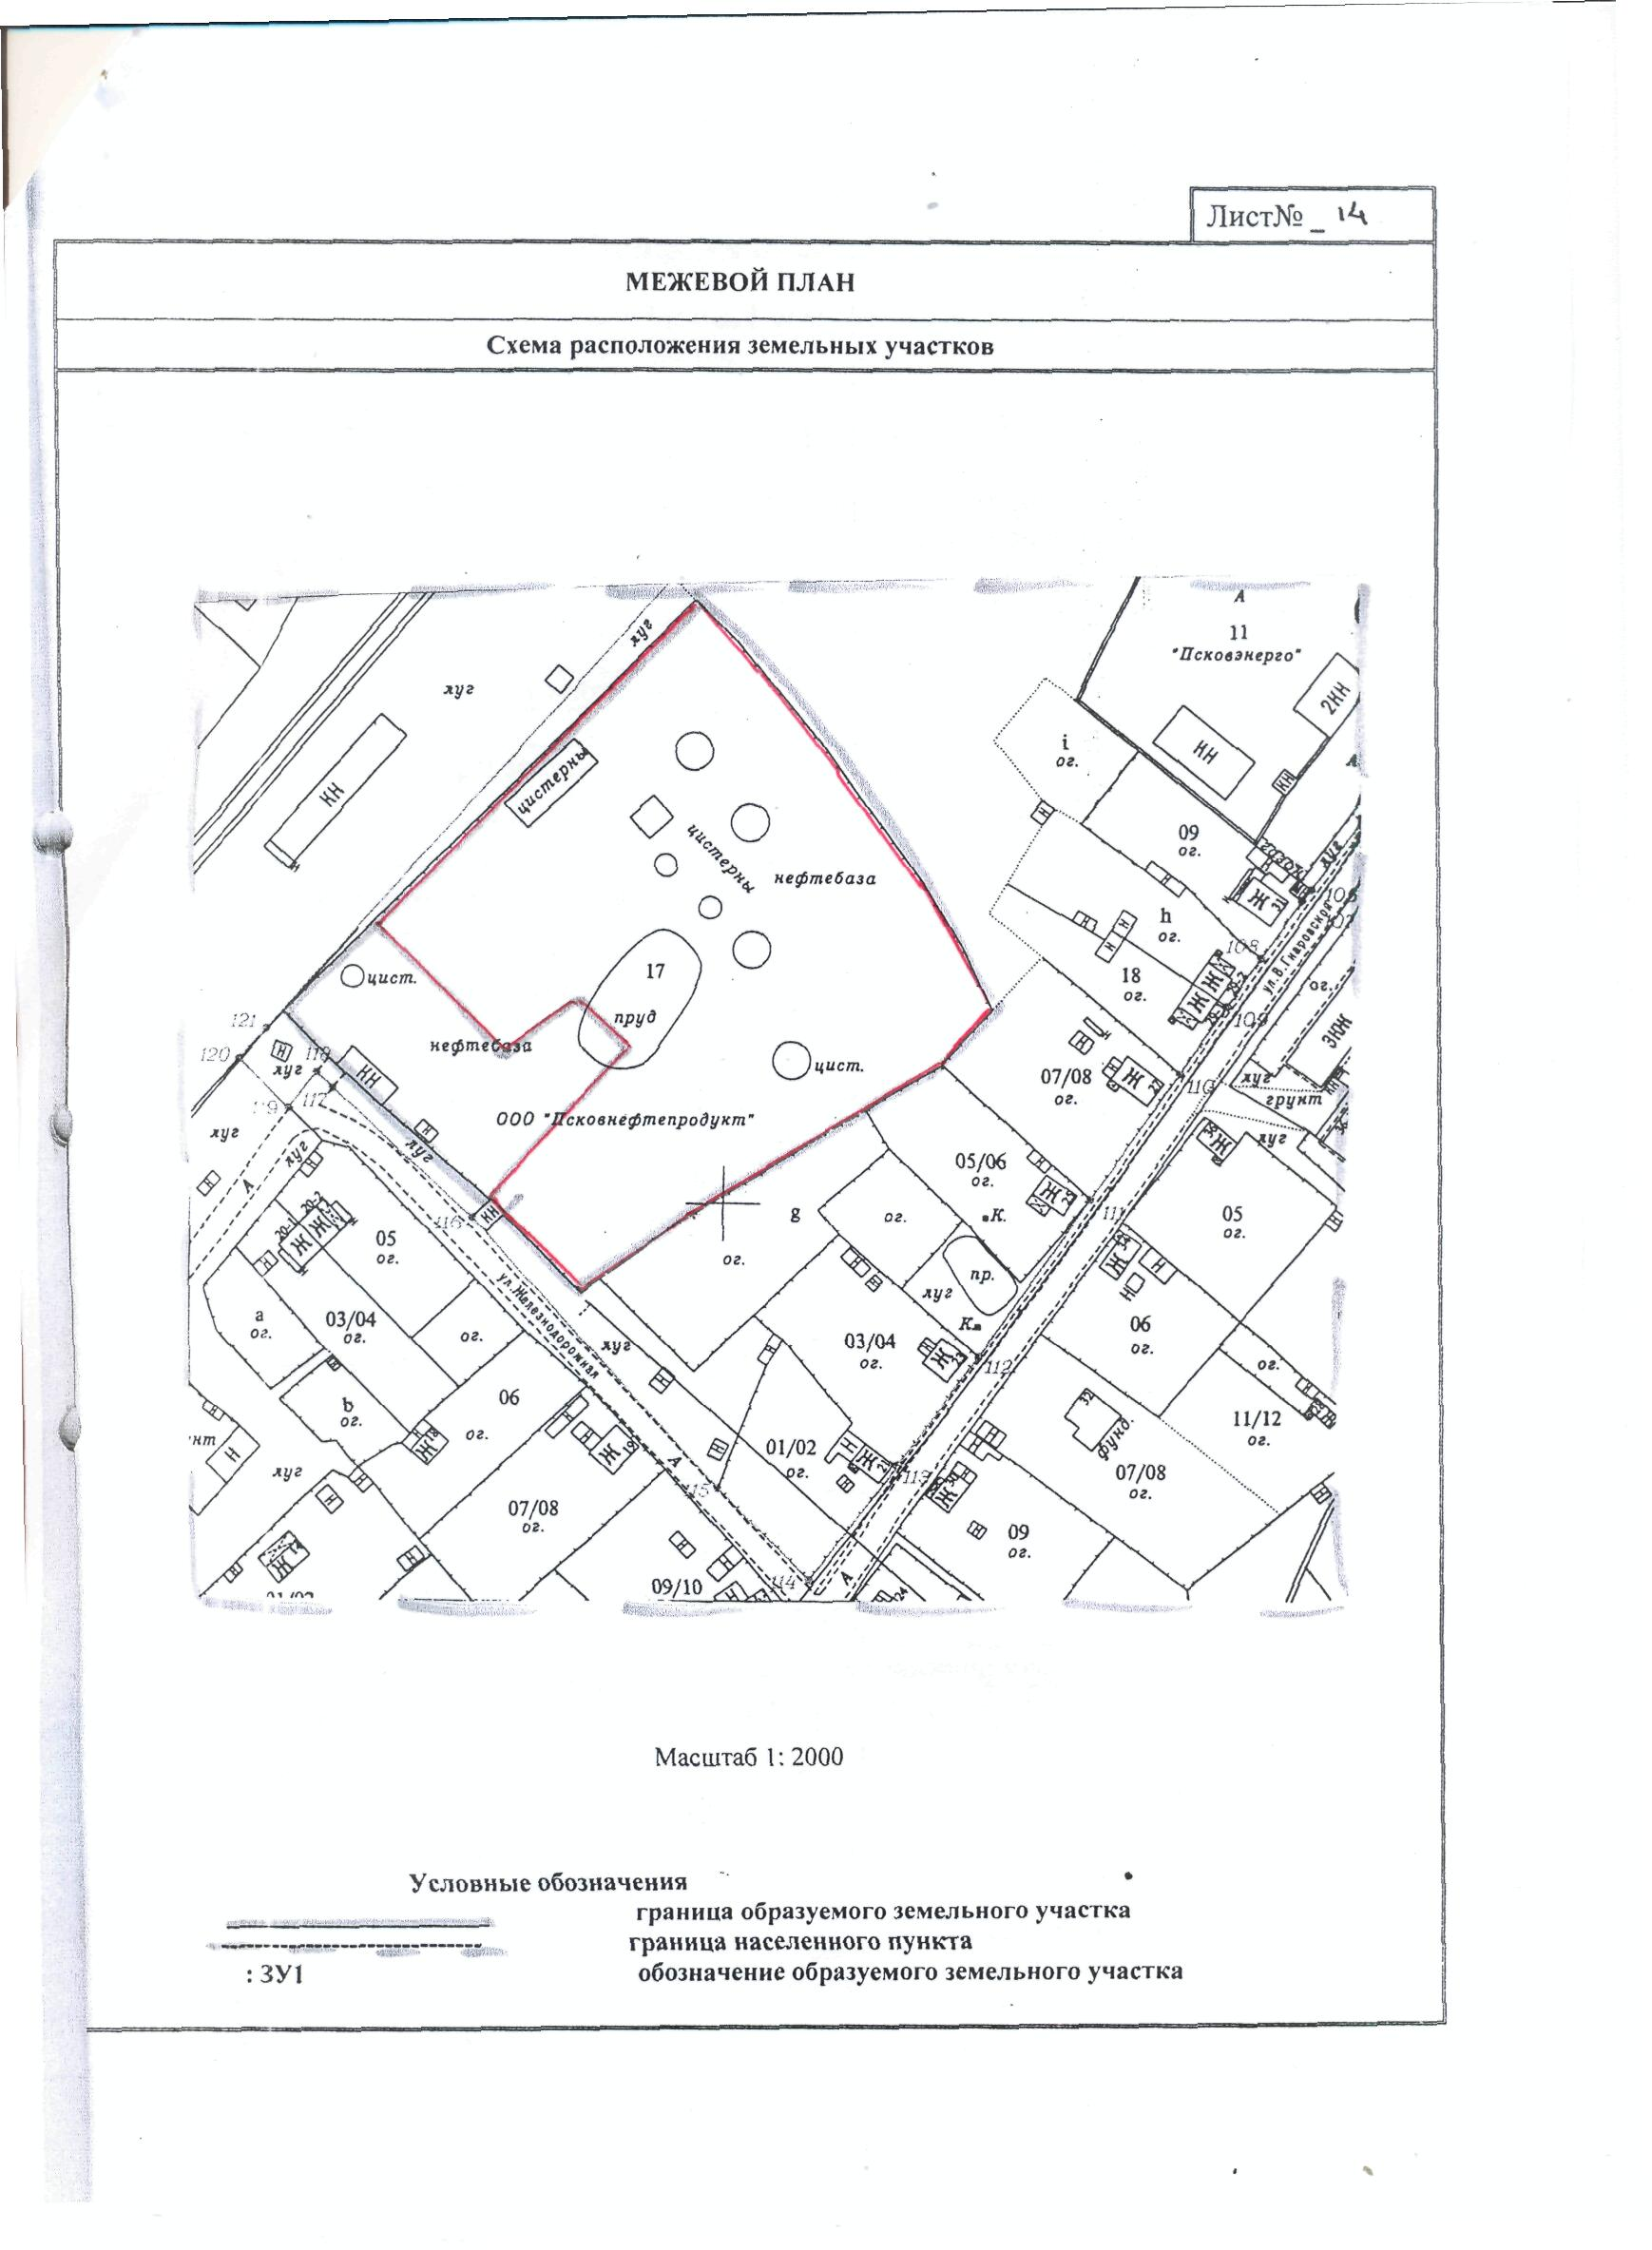

Приложение 2

Паспорт инвестиционной площадки

Местоположение (город, район): Россия, Псковская область, Плюсский район, Запольская волость, д.Малые Льзи
Функциональное назначение: для строительства автозаправочного комплекса

1.Основные сведения о площадке:
1.1 Адрес места расположения | Псковская область, Плюсский район, Запольская волость, д.Малые Льзи
1.2 Площадь (га) | 50000 кв.м.=5 га
1.3 Удаленность, км
от центра муниципального образования | До д.Заполье 6,4 км
от жилых зон | В жилой зоне
от автомагистрали федерального значения (название) | Вдоль федеральной трассы СПб-Киев
от автомобильных дорог и подъездных путей (описать их состояние – покрытие и пр.)
от железной дороги (наличие подъездных путей (указать собственника), расстояние до станции – название) | Ж/д 20,0 км в р.п.Плюсса

2.Характеристика инженерной инфраструктуры:
Вид  инфраструктуры | Единица измерения | Значение | Описание:  название питающего центра, расстояние до ближайшего источника подключения
Электроэнергия | кВт  кВ |  | электролиния
Водоснабжение | m³ /год
Канализация | m³ /год
Газ | m³ /час
Пар | Бар
Отопление | Гкал/час
Котельная установка | кВт
Очистные сооружения | m³ /год

3. Предложения по использованию площадки:
3.1 – гостиничный комплекс, автозаправочный комплекс
3.2 –торговый комплекс
3.3 -
4. Основные параметры расположенных на площадке зданий и сооружений:
Наименование здания/сооружения | Площадь, м2 | Этажность | Высота этажа, м | Строительный материал конструкции | Состояние степень износа, % | Возможность расширения

5. Дополнительная информация о площадке:
5.1Функциональная зона в генеральном плане: земли поселения
5.2 Территориальная зона в правилах землепользования и застройки –земли поселения

5.3 категория земель , виды разрешенного использования- муниципальная собственность

5.4 собственник земельного участка ,здания (муниципальное образование государственная собственность до разграничения собственности на землю
5.5. Главный специалист –Дмитриева Наталья Владимировна (881133)2-16-33

6. Ситуационный план с отметкой точек присоединения к ресурсам : электроснабжение, газификация, водоснабжение, водоотведение, присоединение к ж.д.ветке , автодороги
7. кадастровая карта , карта расположения площадки
8.Фотографии инвестиционной площадки

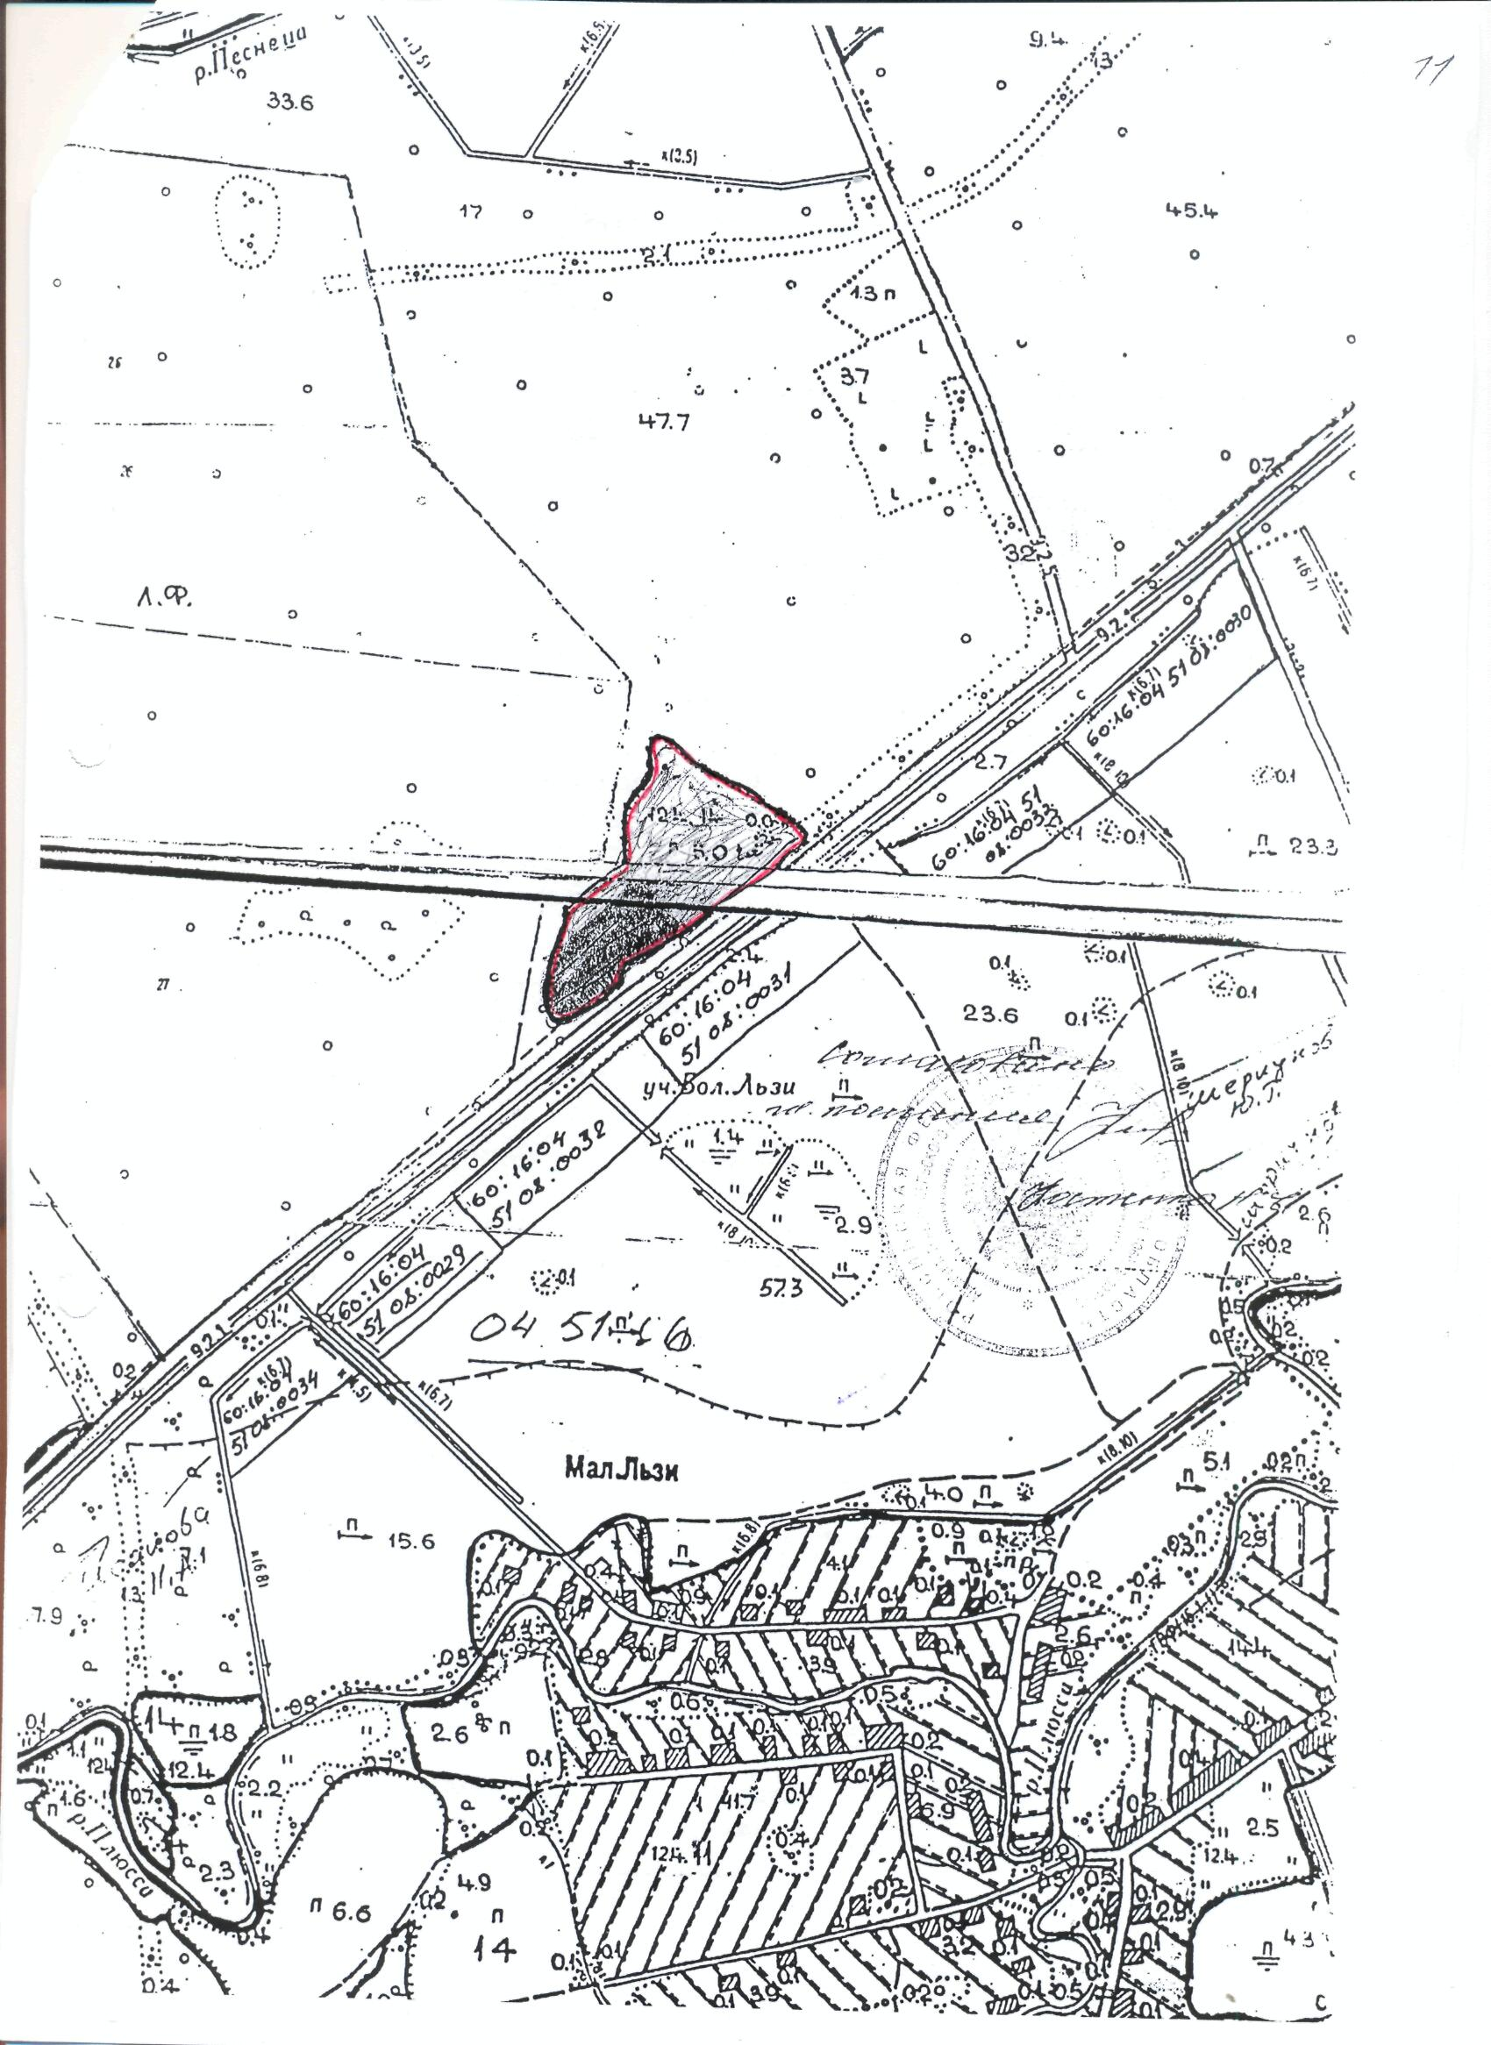

Приложение 2

Паспорт инвестиционной площадки

Местоположение (город, район): Россия, Псковская область, Плюсский район, р.п.Плюсса, ул.Молодежная
Функциональное назначение: под производственной базой

1.Основные сведения о площадке:
1.1 Адрес места расположения | Псковская область, Плюсский район, р.п.Плюсса, ул.Молодежная
1.2 Площадь (га) | 12778 кв.м.=1,3 га
1.3 Удаленность, км
от центра муниципального образования | в центре
от жилых зон | В жилой зоне
от автомагистрали федерального значения (название) | 20,0 км. От федеральной трассы СПб-Киев
от автомобильных дорог и подъездных путей (описать их состояние – покрытие и пр.) | Вдоль региональной трассы Заполье- Гдов
от железной дороги (наличие подъездных путей (указать собственника), расстояние до станции – название) | Ж/д 5,0 км в р.п.Плюсса

2.Характеристика инженерной инфраструктуры:
Вид  инфраструктуры | Единица измерения | Значение | Описание:  название питающего центра, расстояние до ближайшего источника подключения
Электроэнергия | кВт  кВ |  | электролиния
Водоснабжение | m³ /год
Канализация | m³ /год
Газ | m³ /час
Пар | Бар
Отопление | Гкал/час
Котельная установка | кВт
Очистные сооружения | m³ /год

3. Предложения по использованию площадки:
3.1 -
3.2 -
3.3 -
4. Основные параметры расположенных на площадке зданий и сооружений:
Наименование здания/сооружения | Площадь, м2 | Этажность | Высота этажа, м | Строительный материал конструкции | Состояние степень износа, % | Возможность расширения

5. Дополнительная информация о площадке:
5.1. Функциональная зона в генеральном плане ( при наличии утвержденного генерального плана- зона производственно-коммунальных объектов П-1
5.2 Территориальная зона в правилах землепользования и застройки –производственная деятельность
5.3. категория земель, вид разрешенного использования –земли населенных пунктов, для производственной деятельности

5.4. Собственник земельного участка –земли населенных пунктов –муниципальная собственность
5.5.Главный специалист Администрации Плюсского района –Дмитриева Наталья Владимировна

6.Ситуационный план с отметкой точек присоединения к ресурсам : электроснабжения, водоснабжение, водоотведения , присоединение к ж.д.ветке , автодороге.

7.Кадастровая карта, карта расположения площадки :

8. Фотографии инвестиционной площадки

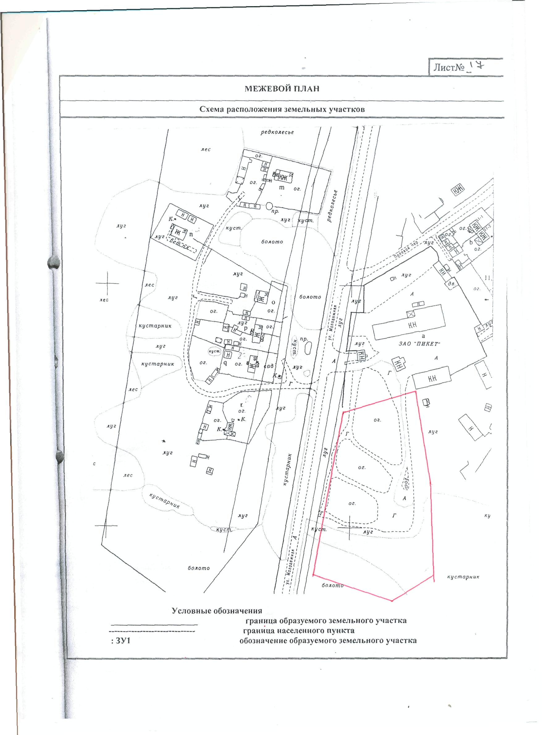

Приложение 2

Паспорт инвестиционной площадки

Местоположение (город, район): Россия, Псковская область, Плюсский район, р.п.Плюсса,
Функциональное назначение: под производственной базой

1.Основные сведения о площадке:
1.1 Адрес места расположения | Псковская область, Плюсский район, п.Плюсса, ул.Победы д.46
1.2 Площадь (га) | 20292,0 кв.м= 2,03 га
1.3 Удаленность, км
от центра муниципального образования | 2 км
от жилых зон | 0,02 км
от автомагистрали федерального значения (название) | 0,1 км. От региональной дороги Заполь-Гдов
от автомобильных дорог и подъездных путей (описать их состояние – покрытие и пр.) | От региональной трассы Заполье- Гдов
от железной дороги (наличие подъездных путей (указать собственника), расстояние до станции – название) | Ж/д 2,0 км в р.п.Плюсса

2.Характеристика инженерной инфраструктуры:
Вид  инфраструктуры | Единица измерения | Значение | Описание:  название питающего центра, расстояние до ближайшего источника подключения
Электроэнергия | кВт  кВ |  | электролиния
Водоснабжение | m³ /год |  | Водоснабжение
Канализация | m³ /год
Газ | m³ /час
Пар | Бар
Отопление | Гкал/час |  | Котельная своя
Котельная установка | кВт
Очистные сооружения | m³ /год

3. Предложения по использованию площадки:
3.1 – производственная база
3.2 - торговый комплекс
4. Основные параметры расположенных на площадке зданий и сооружений:
Наименование здания/сооружения | Площадь, м2 | Этажность | Год постройки | Строительный материал конструкции | Состояние степень износа, % | Возможность расширения
Контора | 313,9 | 1 | 1962 | кирпичные |  | Да
Профилакторий | 831,7 | 1 | 1962 | кирпичные |  | Да
Автокасса | 41,3 | 1 | 1975 | кирпичные |  | Да
Мастерские | 409,3 | 1 | 1967 | кирпичные |  | Да
Котельная | 645,3 | 1 | 1979 | кирпичные |  | да

5. Дополнительная информация о площадке:
5.1. Функциональная зона в генеральном плане ( при наличии утвержденного генерального плана: -
5.2 Территориальная зона в правилах землепользования и застройки – зона производственно-коммунальных объектов П-1
5.3. категория земель, вид разрешенного использования – земли населенных пунктов, под производственной базой
5.4. Собственник земельного участка –земли населенных пунктов –муниципальная собственность
5.5.Главный специалист Администрации Плюсского района –Дмитриева Наталья Владимировна

6.Ситуационный план с отметкой точек присоединения к ресурсам : электроснабжения, водоснабжение, присоединение автодороге, до ж.д ветке 2 км.

7.Кадастровая карта, карта расположения площадки:

8. Фотографии инвестиционной площадки

